Nama | : | Dhandy Putra Fahruddin
NIM | : | H1D025097
Shift Asli | : | B
Shift Baru | : | D

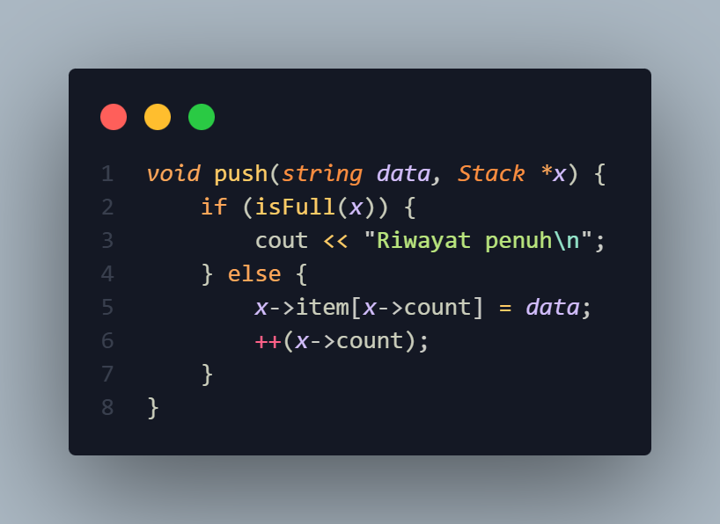
Potongan kode diatas adalah sebuah fungsi yang tidak mengembalikkan nilai untuk menambahkan data ke riwayat pasien yang sudah diperiksa, jika datanya sudah full maka akan muncul tulisan Riwayat Penuh.
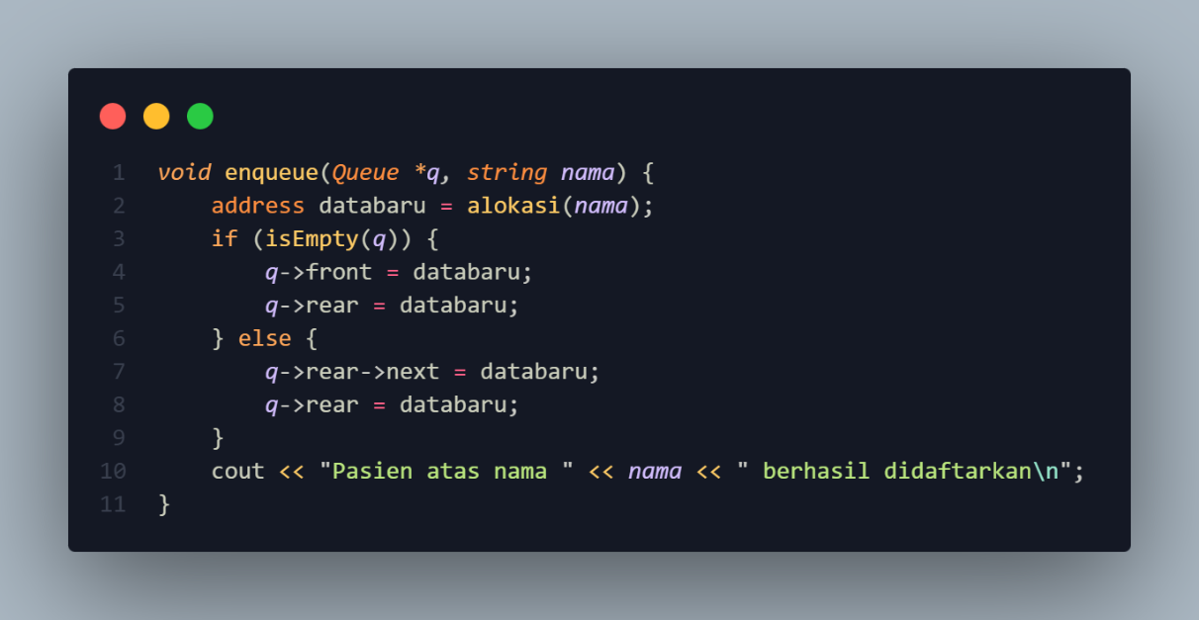
Potongan kode diatas adalah sebuah fungsi yang tidak mengembalikkan nilai untuk menambahkan data pasien kedalam antrian.
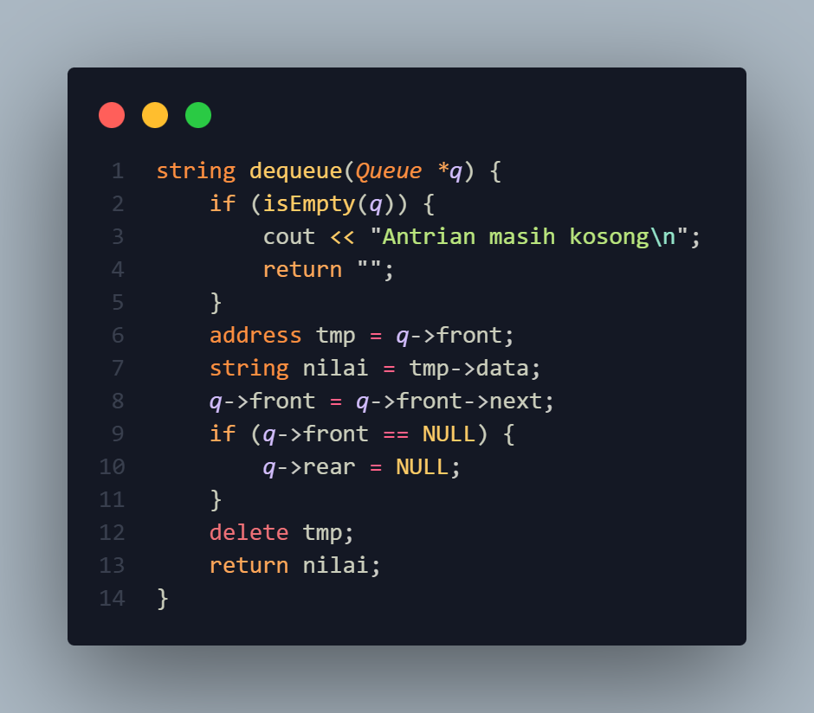
Potongan kode diatas adalah sebuah fungsi yang mengembalikkan nilai untuk mengambil data pasien yang pertama mendaftar karena Queue menggunakan prinsip First In First Out, lalu nilainya akan dikembalikkan jika kita mengklik nomor 2 pada menu.
